Narni Scalo, 8 giugno 2020

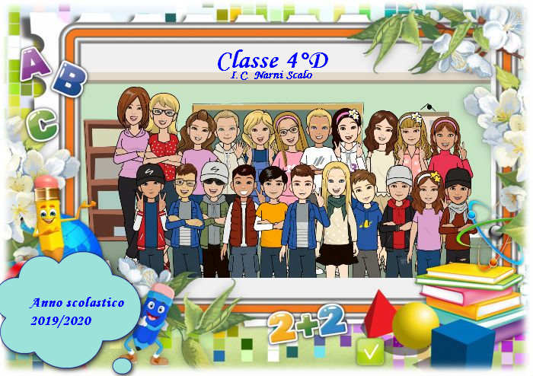

A: 4° C della Scuola primaria C.Ghe. Marinescu Galati ( Romania)

Cari studenti della 4^C,
siamo felici di incontrarvi virtualmente!
Siamo la 4^D,della scuola primaria Sandro Pertini.
La nostra scuola si trova a Narni Scalo,un piccolo paesino medievale umbro.
L’Umbria è una regione che si trova nell’Italia centrale ed è chiamata “cuore verde “perchè è particolarmente ricca di vegetazione.
In classe siamo in 20 e abbiamo tutti più o meno 10 anni. Proprio domani finiremo il nostro anno, che è stato un po’ diverso dal solito a causa di questa pandemia che ci ha costretto a stare a casa.
Noi, a differenza vostra, abbiamo un altro anno di scuola per poi passare al grado successivo, che si chiama scuola secondaria di primo grado o scuola media.
Noi abbiamo due insegnanti che si chiamano Paola Arcangeli e Michela Raschia e ci insegnano rispettivamente :Italiano e matematica ,c’è anche la maestra di religione che si chiama Elisabetta Accorsi.
La nostra scuola è molto grande ed è stata ristrutturata da poco perciò è nuova, bella e ci piace molto.
Vi mandiamo anche noi foto e video della nostra città e delle nostre attività.
Aspettiamo una vostra lettera e vi auguriamo una buona estate.
Le pesti della 4^D
Nicolò P.
Diego P
MATILDA
Laura
Ludovica
Rachele,
Tommaso
Emma
Greta
Kevin
Manuel
Noemi
Francesco
Matilda
Diego M
Nicol
Camilla
Marius
Leonardo
Bartolo
Nicolò C.
_______________________________________________________________________

TRADUCERE DIN LIMBA ITALIANA

CĂTRE CLASA A IV -A C DE LA SCOALA C. GH. MARINESCU

Dragi elevi din a IV-a C,

Suntem fericiți să vă întâlnim virtual!
Noi suntem clasa a IV a D de la Școala primară Sandro Pertini.
Școala noastră se află în Narni Scalo, un orăsel medieval din Umbria, Italia.
Umbria e o regiune ( județ ) care se află în centrul Italiei și este supranumită “inima verde a Italiei” pentru că e bogată în vegetație.
În clasă suntem 20 de elevi cu vârste în jur de 10 ani. Maine vom termina anul școlar, care a fost special pentru că am fost obligați să stăm o perioadă acasă , din cauza epidemiei. Spre deosebire de voi, noi mai avem un an de școală pană cand vom trece la nivelul succesiv, scoala “medie” sau secundară de primul grad.
Noi avem două învățătoare care se numesc Paola Arcangeli, cu care studiem italiana, istoria, engleza, si Michella Raschia, cu care studiem matematica, arte și științe. Profesoara de religie se numește Elisabetta Accorsi.
Școala noastră este foarte mare și a fost renovată de curând, astfel că pare nouă.
Vă trimitem fotografii și video cu activități de-ale noastre si cu orașul nostru.
Vă dorim o vacanță plăcută și așteptăm o scrisoare de la voi.

Neastâmpărații de la clasa a IVa- D
Nicolò P.
Diego P
MATILDA
Laura
Ludovica
Rachele,
Tommaso
Emma
Greta
Kevin
Manuel
Noemi
Francesco
Matilda
Diego M
Nicol
Camilla
Marius
Leonardo
Bartolo
Nicolò C.

